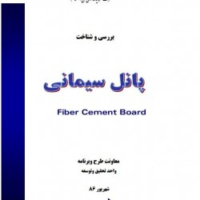

کاتالوگ پانل سیمانی
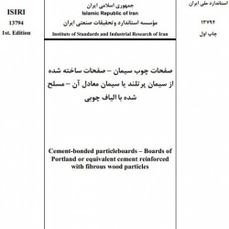

.
.

پانل سیمانی الیاف دار ( فایبر سمنت برد ) چیست ؟
پانل های سیمانی الیاف دار (فایبر سمنت بورد) صفحات پیش ساخته سیمانی هستند که خواص مکانیکی آنها با استفاده از سیلیس و الیاف سلولزی بهبود یافته است .
الیاف سلولزی به کار رفته در این صفحات ، باعث افزایش مقاومت آنها در برابر تنش های فشاری و کششی ناشی از تغییرات دما شده و از بروز عیوب مختلف همچون ترک خوردگی و اعوجاج جلوگیری می کند.
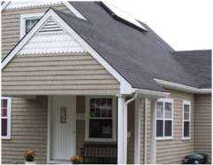
با توجه به مقاومت خمشی قابل توجه، پانل های سیمانی الیاف دار (فایبر سمنت بورد) دارای عملکردی بسیار عالی در نمای بیرونی و داخلی، دیوارهای داخلی و خارجی و پوشش سقف و کف ساختمانها هستند .
سمنت پلاستدر ایران جزو مصالح نوین به شمار می آید که از شکل دهی بتن مخصوصی متشکل از سیمان سفید ، پودر سنگ ، ماسه ، افزودنی های بتن (رزین پلی استر و هاردنر ) و همچنین پیگمنت های رنگی حاصل می گردد. در واقع سمنت پلاست آمیزه ایی از بتن و پلیمر میباشد که ترکیبات رنگی بسیار زیبا همچون سنگ های طبیعی را در خود جای داده است .
پنل های سیمانی الیاف دار مقاومت بالائی در مقابل آتش سوزی داشته و عایق های صوتی و حرارتی و همچنین عایق رطوبتی مناسبی هستند. این پنل ها درمقایسه با کلیه محصولات مشابه ، مقاومت بیشتری دربرابرجذب و عبور رطوبت از خود نشان می دهند .اگرچه در حالت غوطه وری ، آب زیادی به خود جذب می کنند و مقاومت خمشی آن ها کاهش پیدا می کند ، اما بعد از خشک شدن بدون تغییر در ابعاد ، مقاومت خمشی اولیه را بدست می آورند. استفاده از این محصول می تواند نقش قابل توجهی در کاهش مصرف انرژی و آلودگی صوتی در ساختمان ها داشته باشد .
پانل های سیمانی الیاف دار (فایبر سمنت بورد) در مقابل اشعه خورشید و همچنین شرایط سخت جوی (دمای بالا و بخصوص دمای زیر صفر) دوام بسیار بالایی دارند . همین امر باعث شده است که برای استفاده از آن در پوشش نمای ساختمان ، مانند محصولات مشابه از جمله سیستم درای وال، محدودیتی بوجود نیاید.
با توجه به اینکه پانل های سیمانی الیافدار (فایبر سمنت بورد) سطح بسیار صافی دارند ، بعد از نصب می توان بدون اجرای نازک کاری اقدام به رنگ آمیزی سطح پنل و یا اجرای کاغذ دیواری و یا هرگونه روکش PVC و ورق HPL بر روی سطح آن نمود.
پانل های سیمانی ایستا (فایبر سمنت بورد) دوستدار محیط زیست بوده و عاری از هرگونه آزبست و مواد مضر برای محیط زیست می باشند و در برابر حشرات موذی نظیر موش و قارچ نیز مقاوم هستند .

